|  |  |
| --- | --- |
| C:\Documents and Settings\Laca.NAGY-772332FC82\Asztal\logo_gray.jpg |  |

Az Építészeti Tervpályázatok Európai Platformja - European Platform for Architectural Design Competition (ADC) – Berlin 2023. október 9-10.  
  
2023. október 9-én és 10-én került sor az EU-s projektben részvevő országok Építész Kamaráinak és partnerek képviselőinek személyes megbeszélésére, a Berlini Építész Kamara épületében. Szorosan szervezet 1,5 napos programban az eddigi elvégzett munkák értékelése és megvitatása szerepelt. Folyamatban van egy minden részvevő országra kiterjedő adatgyűjtés és feldolgozás a lakosság számától, az építészek számáról, egészen az évente lebonyolított pályázatokig kiterjed. A Magyar Építész Kamarát Sándor Gergely és Ulrich Tamás képviselték a munkacsoport ülésén.

|  |  |  |  |
| --- | --- | --- | --- |
|  |  |  | |
| Képek a megbeszélésről | | |

A legnagyobb érdeklődést és hosszas vitát a tervpályázattal kapcsolatos 100 kulcsszó okozta, bár számos nyelven hasonló a kifejezések használata, de azért az országok közti különbségek rányomják bélyegüket az értelmezésre. A német-osztrák-bajor-svájci építészek is vitatkoztak az azonos nyelv ellenére bizonyos kifejezések meghatározásán. A közel 150 éves múltra visszatekintő építészeti tervpályázati rendszer helyi szokások és kialakult hagyományok miatt nem azonos módon szabályozottak.  
A berlini Építész Kamara épülete 19230-1932 között épült Erich Mendelsohn építész tervei szerint, az évek során hányatott sorsa volt, 1985 óta az Építész Kamara székháza. Erich Mendelsohn és Richard Neutra voltak az Einstein-torony építészei (1921).  
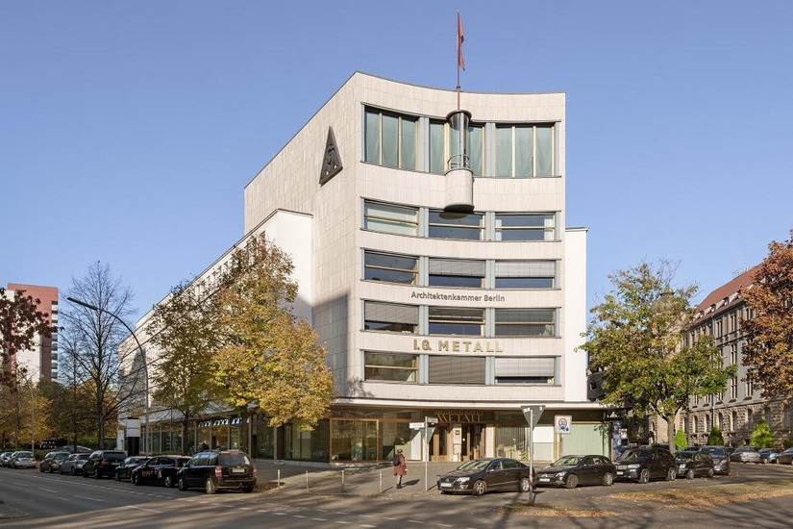  
 a Mendelsohn ház főhomlokzata

Az ARCH-E projekt fő célkitűzése a magas színvonalú építészeti tervek népszerűsítése azáltal, hogy Európa-szerte fellendíti az építészeti tervpályázatok (ADC-k) használatát, elősegítve a legjobb terv kiválasztását.  
Jelenlegi állapotban a nemzeti keretek és az információ megosztás hiánya miatt az Építészeti Tervpályázatokban nemzetközi részvétel aránya meglehetősen alacsony, és számos építészt is kizár a részvételből, és akadályozza a szabad versenyt. Ez talán erősebben sújtja a kis- és középvállalkozásokat, különösen azokat az irodákat, amelyeket fiatal és női építészek vezetnek, illetve tagjai, ez árthat szakmai fejlődésüknek is.  
Ha többet szeretne megtudni a projektről, látogasson el weboldalra, és olvassa el a legújabb híreket. Köszönjük a támogatást, és jó szórakozást az olvasáshoz!

|  |  |
| --- | --- |
| Csoportkép 1 | Csoportkép 2 |
| Az ülésterem a Berlini Építész Kamarában | A Mendelsohn ház előcsarnoka |

Látogasson el az ARCH-E honlapjára: <https://arch-e.eu>  
Az ARCH-E hírlevél elérhető: <https://www.arch-e.eu/news-events/newsletter-1/>  
  
 Sándor Gergely, Ulrich Tamás